
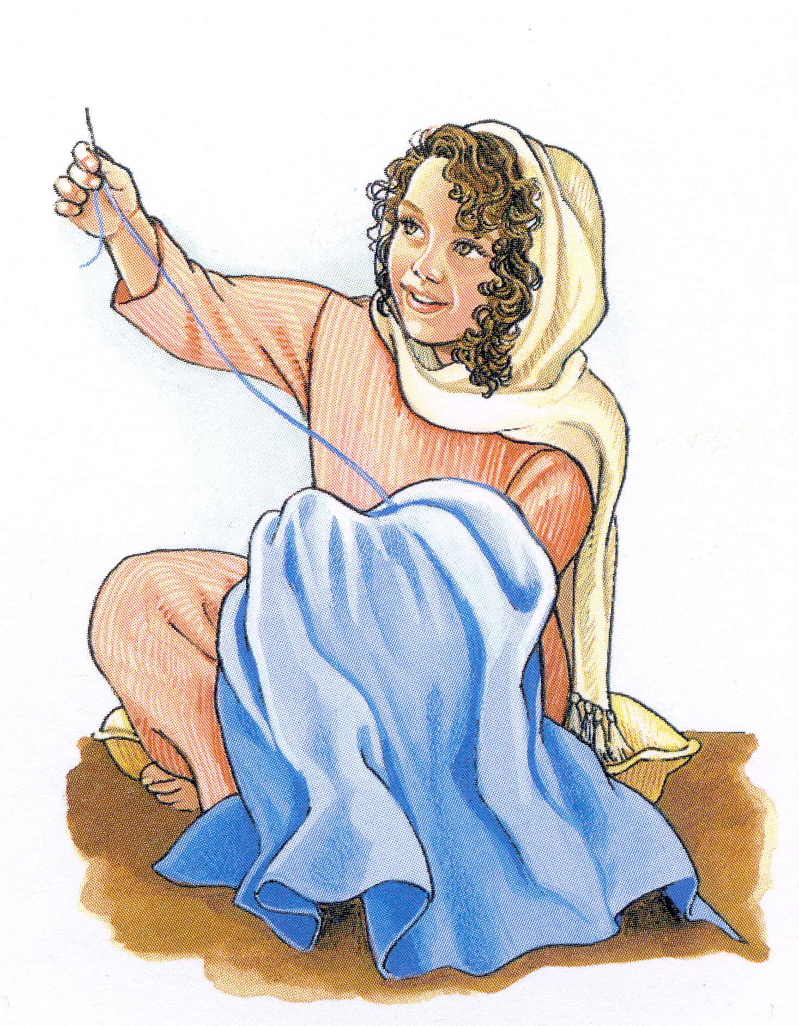


Один талант
Есть ли у вас пища?
Н. С. Антонюк
Один талант
Есть ли у вас пища?
Н. С. Антонюк
А 11 К
А11К
Беседа
А 11 К
90

